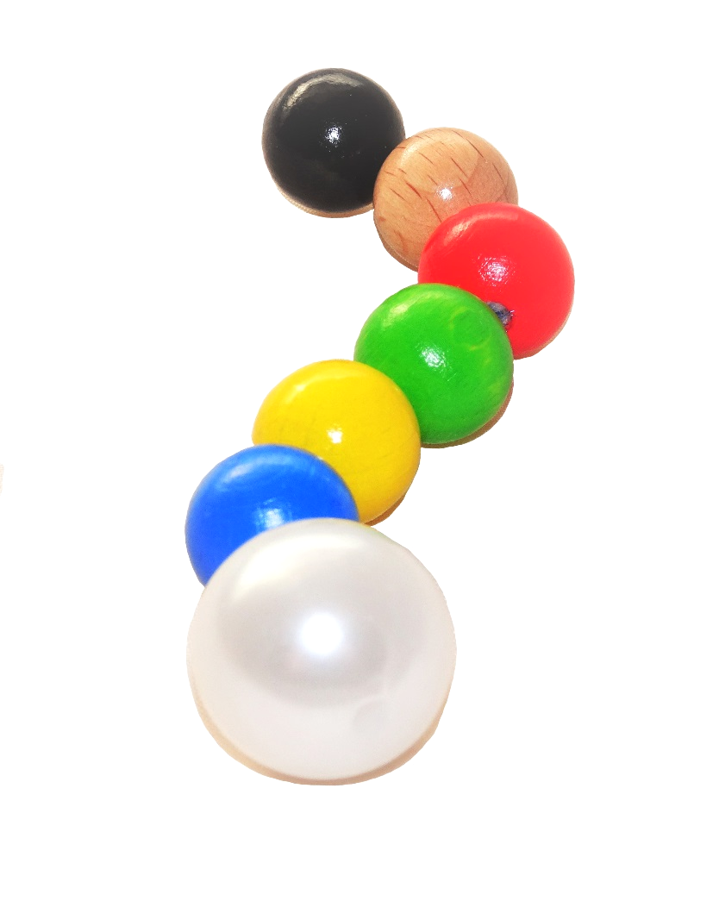
PASQUARELLAS
PERLEN
Bausteine für Kinder- und Familiengottesdienste Die Perle, der größte Schatz
Gottesdienst in der Fastenzeit

Vorbemerkungen

Dieser Gottesdienst ist für Kinder gestaltet. Er kann in der Kita oder als eigener Kindergottesdienst in der Kirche / im Gemeindezentrum mit den Kindern (und ihren Eltern, Großeltern...) gefeiert werden.

Im Zentrum steht die Pasquarella-Geschichte mit der Jesus-Geschichte von dem Kaufmann, der eine wunderschöne Perle kauft.

Der Ablauf kann wie folgt gestaltet werden:

- Begrüßung
- Kreuzzeichen
- Gebet
- Geschichte
- Lied
- Gespräch / Aktion
- Lied
- Fürbitten
- Vater unser
- Segen

Wir wünschen Ihnen viel Freude und eine bunte Fasten- und Osterzeit!
Vorbereitung

Pasquarella Raupe
Auf unserer Internetseite finden sie eine Bastelanleitung für eine große Raupe:
http://www.aktionsseite-kita.de/pasquarellas-perlen/gestalten/bastelidee-grosse-pasquarella/

Drei Schatzkisten
Siehe Gesprächsimpuls

Perlen
Am Ende erhält jedes Kind eine Perlmutt-Perle mit einem Pfeifenreiniger.
Evtl. werden weitere Perlen in den Farben blau, rot und gelb mitgegeben.

Ausmalbilder
www.aktionsseite-kita.de

Eröffnung
Lied | Kommt herbei, GL 140 (Vorsänger*in / alle)  Alternativer Text:  Kommt herbei, singt dem Herrn, er will heute bei uns sein. (2x)  Miteinander woll´n wir heute seine Frohe Botschaft hör´n. (2x)
Begrüßung | Eine Sprecherin / ein Sprecher tritt mit einer großen Pasquarella-Raupe vor die Gemeinde und spricht:  Hallo!  Ich bin Pasquarella.  Raupen haben manchmal eigenartige Namen.  Das ist eben so!  Ein sehr seltenes Exemplar bin ich:  eine Geschichten-Raupe.  Was eine Geschichten-Raupe ist,  das ist einfach erklärt:  Wenn du mich anschaust, dann siehst du:  Mein Körper besteht aus vielen Perlen.  Zu jeder Perle gehört eine Geschichte von meinem Freund Jesus.  Es gibt fröhliche, traurige und nachdenkliche Geschichten.  Hast du schon die Perlen gezählt?  Sie stehen für sieben ganz unterschiedliche Geschichten.  Ich freue mich, dass ich euch meine Geschichten erzählen darf.  Die Gottesdienstleiterin / der Gottesdienstleiter begrüßt mit folgenden oder ähnlichen Worten:  Liebe Kinder, liebe Eltern,  heute wird euch Pasquarella eine Geschichte von ihrem Freund Jesus erzählen.  Wenn Pasquarella auch an anderen Orten bei den Kindern zu Gast ist, kann an dieser Stelle darauf hingewiesen werden:  Kennt jemand von euch Pasquarella?  In manchen Kindergärten ist sie unterwegs und erzählt dort ihre Geschichten.  Bei uns in der Kirche ist Pasquarella heute und am Karfreitag zu Gast. Sie erzählt uns ganz unterschiedliche Geschichten von Jesus, so unterschiedlich, wie die Farben ihrer Perlen.  Wir hören aber nicht nur von Jesus,  sondern wir glauben, dass, immer wenn wir zusammen kommen um zu singen und zu beten,  er dann ganz nah bei uns ist.
Kreuzzeichen | Wie bei jedem Gottesdienst zeigen wir, dass wir uns versammelt haben, um gemeinsam an Gott zu denken, zu singen und zu beten. Wir machen das Kreuzzeichen und sprechen dazu den Namen des dreieinen Gottes aus:  + Im Namen des Vaters und des Sohnes und  des Heiligen Geistes.  A: Amen.

Gebet | Gott,  du hast die Welt erschaffen.  Es gibt viele Dinge in unserem Leben.  Manche sind uns ganz wichtig.  Andere vermissen wir gar nicht, wenn sie weg sind.  Begleite uns in den Tagen vor dem Osterfest  und hilf uns zu erkennen, was wichtig für unser Leben ist.  Darum bitten wir dich,  durch Christus unseren Bruder und Freund.  Amen.  Oder:  Gott,  du hast uns diese Welt geschenkt,  die Blumen, die Tiere ...  Alles ist so schön bunt und macht uns Freude.  Dafür danken wir dir,  durch Christus unseren Bruder und Freund.  Amen.

Pasquarella und die Perlmuttperle
 | Hören wir nun, welche Geschichte uns Pasquarella heute erzählt:
Erzählung | Meine erste Perlen-Geschichte hat mein Freund Jesus selbst erzählt. Er sieht, dass die Menschen mit allerlei Dingen beschäftigt sind. Aber ist das alles wichtig?  Und was ist wirklich wichtig im Leben?  Für Menschen, die darüber nachdenken, erzählt Jesus diese Geschichte:  Ein Kaufmann hat gute Geschäfte gemacht.  Er kann sich einige wertvolle Dinge kaufen:  Einen wunderschönen Teppich, einen kostbaren Krug,  eine goldene Kette und einiges mehr.  Eines Tages sieht er eine wunderschöne, kostbare, funkelnde Perle.  Die ist schöner als alles, was er bisher gesehen hatte.  Für ihn als Kaufmann wäre das der größte Schatz,  den er sich vorstellen kann.  Allerdings ist diese Perle nicht billig.  So viel Geld hat er nicht. Er fängt an zu rechnen:  Wenn ich meinen wunderschönen Teppich verkaufe?  Das reicht noch nicht!  Und den kostbaren Krug dazu?  Auch das ist nicht genug.  Aber die goldene Kette auch  und all die anderen Dinge, die ich besitze?  Ja, das wird reichen!  Tatsächlich verkauft der Kaufmann alles, was er besitzt  und kauft sich die wunderschöne, kostbare, wertvolle Perle. (Vgl. Matthäus-Evangelium 13, 45-46)
Lied | Jesu frohe Botschaft ist einer Perle gleich  (siehe www.aktionsseite-kita.de)  Du hast uns deine Welt Geschenkt  (Rolf Krenzer/ Detlef Jöcker, in: Dir sing ich mein Lied, 215)
Gesprächsimpulse für Kinder /  Aktion | Für den Kaufmann in der Geschichte war die Perle  das Wichtigste in seinem Leben.  Was ist denn für dich wirklich wichtig  – so wertvoll wie die Perle für den Kaufmann?  Vielleicht sind es besondere Sachen?  Manche Schätze passen in keine Schatzkiste,  sie haben aber Platz in unserem Herzen.  Vielleicht sind es auch Menschen, die dich gerne haben?  Oder:  Gesprächsimpuls mit den drei Schatzkisten:  In der Mitte stehen drei Schatzkästchen, die zunächst noch geschlossen sind. Nach und nach werden sie geöffnet und mit den Kindern gemeinsam darüber nachgedacht, welche „Schätze“ das sind.  In jedem dieser drei Schatzkästchen ist etwas sehr Wertvolles.  Erstes Kästchen: Geld, Münzen, Perlen, …  Warum ist das wertvoll?  Mögliche Antworten: Wer viel Geld hat, ist reich.  Wer viel Geld hat, kann sich viel leisten.  Dann kann man sich viel kaufen. …  Zweites Kästchen: Ein Erinnerungsstück  Z.B. ein alter Wecker, ein altes Kuscheltier, …  Die Erzieherin erzählt, warum dieser Gegenstand ihr so wertvoll ist: Nicht der materielle Wert zählt, sondern die Erinnerung an ein Erlebnis oder eine Person.  Hast du auch solche Gegenstände, die zwar alt sind, aber einen besonderen Wert für dich haben?  Mögliche Antworten: Kuscheltiere, alte Fotos, …  Drittes Kästchen: Ein Spiegel in der Schatzkiste  Die Kinder dürfen nacheinander in das Schatzkästchen schauen und sehen sich selbst.  Warum ist das, was wir sehen, besonders wertvoll?  Ich bin wertvoll!  Welche anderen Menschen sind für mich besonders wichtig und wertvoll?  Die Kinder können diese Menschen in eine Perle malen,  (siehe Malvorlage!).  Wer sagt zu mir: Du bist mein Schatz?
Lied | Du bist ein Unikum (siehe www.aktionsseite-kita.de)  Vergiss es nie ... du bist du (Jürgen Werth)

Fürbitten | Jesus,  du willst uns zeigen, wie wir glücklich sein können,  deshalb erzählen wir dir, was uns nachdenklich macht  und bitten dich um deine Hilfe.  Manche Menschen sind unglücklich, weil sie unbedingt etwas ganz Bestimmtes haben wollen.  Zeig ihnen, wie sie glücklich werden können.  Manche Menschen besitzen ganz viele Dinge.  Zeig ihnen wieviel Freude es macht, miteinander zu teilen.  Manche Menschen haben einen Schatz verloren.  Tröste diese Menschen.  ...  Du bist bei uns und willst uns helfen.  Dafür danken wir dir, Jesus, unser Freund.  Amen.

Vaterunser | Vater unser..., GL 3,2  Vater unser im Himmel,  geheiligt werde dein Name.  Dein Reich komme.  Dein Wille geschehe, wie im Himmel so auf Erden.  Unser tägliches Brot gib uns heute.  Und vergib uns unsere Schuld,  wie auch wir vergeben unsern Schuldigern.  Und führe uns nicht in Versuchung,  sondern erlöse uns von dem Bösen.  Denn dein ist das Reich und die Kraft und die Herrlichkeit  in Ewigkeit.  Amen.

AbSchluss
Segen | Bitten wir gemeinsam um den Segen Gottes:  Gott,  du hast die buntesten Geschichten erlebt.  Egal was passiert, du bist bei uns.  Begleite uns durch die kommenden Tage  und lenke unseren Blick auf das,  was für unser Leben wichtig ist,  auf die Schätze in unserem Leben.  So segne und behüte uns Gott,  der Vater, der Sohn und der Heilige Geist. Amen.
Ausklang / Mitgebsel | ‘Ne klitzekleine Raupe (www.aktionsseite-kita.de )  Die Kinder erhalten das Ausmalbild zur Perlmutt-Perle (www.aktionsseite-kita.de ).  Evtl. kann das Bild der Künstlerin ausgedruckt werden als Anregung.  Wenn den Kindern die Erzählraupe Pasquarella nicht an anderen Orten begegnet, erhält jedes Kind eine Perlmutt-Perle mit einem Pfeifenreiniger.  Evtl. werden weitere Perlen in den Farben blau, rot und gelb mitgegeben, verbunden mit dem Auftrag sich in den kommenden Tagen zu jeder Farbe eine passende Jesus-Geschichte auszusuchen. Dazu können auch die entsprechenden Malvorlagen ausgeteilt werden.

